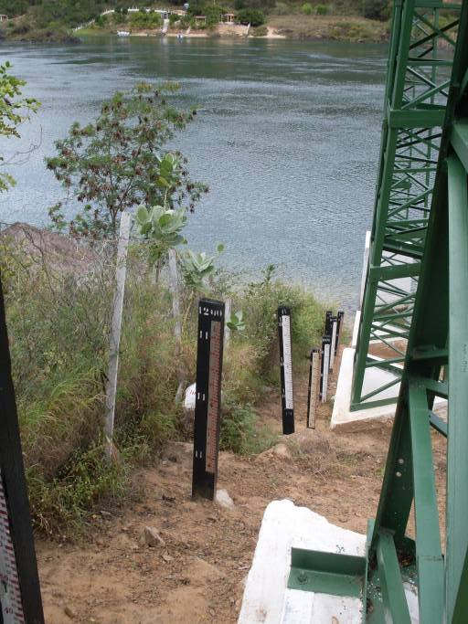 | 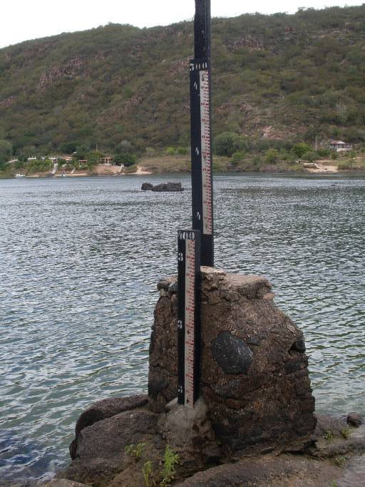
01 – Vista geral da estação fluviométrica Piranhas. (23/08/2011) | 02 – Vista geral dos lances de régua 3/4 e 4/5 da estação fluviométrica Piranhas. (23/08/2011)
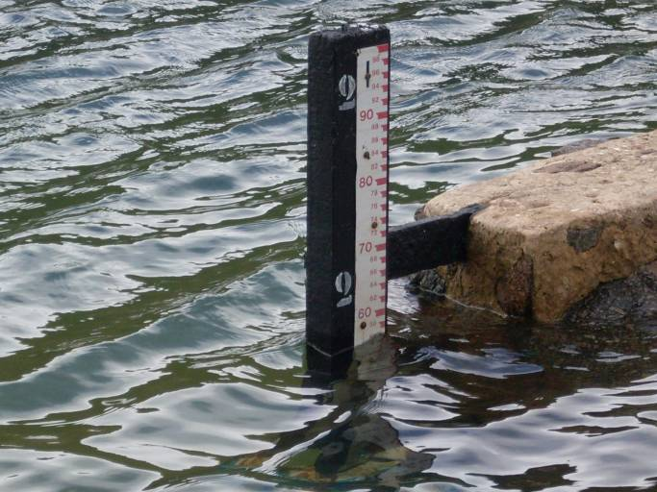 | 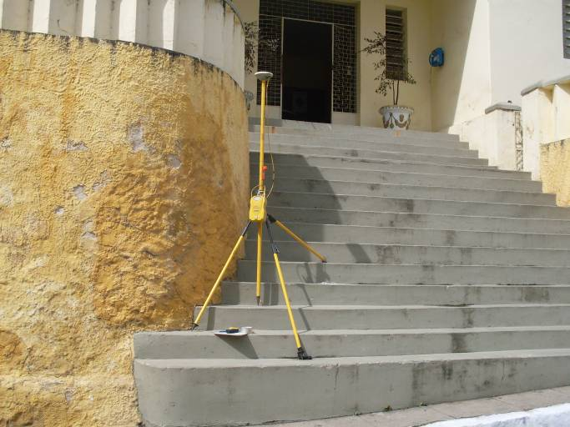
03 – Detalhe do lance de régua 1/2 registrando o NA da estação fluviométrica Piranhas. (23/08/2011) | 04 – Detalhe do RN oficial do IBGE utilizado como base para o georreferenciamento dos RN’s da estação fluviométrica Piranhas (23/08/2011)
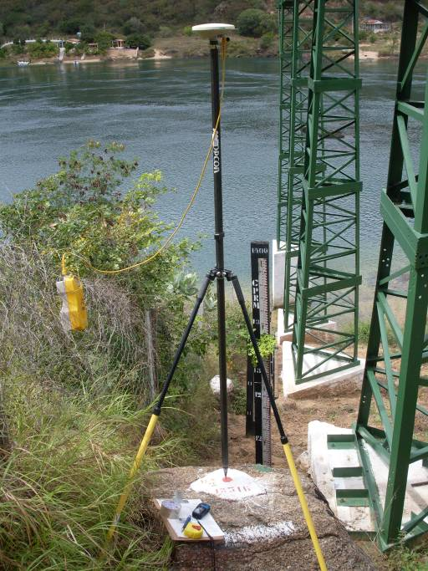 | 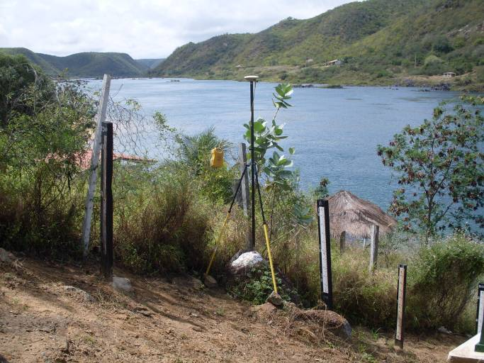
05 – Georreferenciamento do RN 2 da estação fluviométrica Piranhas (23/08/2011) | 06 – Georreferenciamento do RN 1 da estação fluviométrica Piranhas (23/08/2011)

